MODUL AJAR SENI TARI SD

INFORMASI UMUM
A. IDENTITAS MODUL
Penyusun : .....................................
Instansi : SD ...............................
Tahun Penyusunan : Tahun 2022
Jenjang Sekolah : SD
Mata Pelajaran : Seni Tari
Fase / Kelas : A / 1 (Satu)
Semester : 2 (Genap)
Unit / Pembelajaran : 4 / Tenaga dalam Gerak Tari
Alokasi Waktu : 16 x 35 menit / 8 kali pertemuan
B. KOMPETENSI AWAL
- Siswa dapat menggunakan tenaga dalam gerak tari, khususnya gerak kuat dan lemah.
C. PROFIL PELAJAR PANCASILA
- Beriman, Bertakwa Kepada Tuhan Yang Maha Esa, Dan Berakhlak Mulia, Mandiri, Bernalar Kritis, Kreatif, Bergotong-Royong, dan Berkebinekaan Global.
D. SARANA DAN PRASARANA
- Sumber Belajar : Kementerian Pendidikan, Kebudayaan, Riset, Dan Teknologi Republik Indonesia, 2021 Buku Panduan Guru Seni Tari untuk SD Kelas I Penulis: Dinny Devi Triana dan Winda Kharisma Hindri Wijaya.
- Lampu ruang kelas yang memadai
- Ruang kelas yang cukup luas
E. TARGET PESERTA DIDIK
- Peserta didik reguler/tipikal
F. MODEL PEMBELAJARAN
- Tatap muka,
KOMPONEN INTI
A. TUJUAN KEGIATAN PEMBELAJARAN
Tujuan Pembelajaran : Merangkai gerak dengan menerapkan unsur tenaga dalam gerak tari melalui berbagai rangsangan
Indikator :
- Siswa mampu membedakan penggunaan tenaga dalam gerak tari
- Siswa mampu merespons penggunaan gerak berdasarkan rangsangan
- Siswa mampu melakukan gerak tari dengan memperhatikan unsur tenaga yang digunakan berdasarkan rangsangan
- Siswa mampu menceritakan unsur tenaga yang digunakan dalam gerak tari sebagai hasil ekspresi
B. PEMAHAMAN BERMAKNA
- Menampilkan unsur tenaga dalam gerak tari yang diekspresikan melalui berbagai rangsangan
C. PERTANYAAN PEMANTIK
- Apakah menggunakan tenaga yang kuat atau lemah?
D. DESKRIPSI
Capaian pembelajaran pada Unit 4 adalah mempelajari salah satu unsur utama tari, yaitu tenaga dalam gerak tari, sebagai hasil pengamatan siswa. Unit ini mengajak siswa untuk memeragakan unsur tenaga dalam gerak tari yang mereka ekspresikan melalui berbagai rangsangan, seperti:
1. Rangsang audio dengan mendengarkan musik, menyanyikan lagu, mendengar kicauan burung dan alam sekitar.
2. Rangsang visual dengan melihat kegiatan di sekitar atau lingkungan siswa, gambar yang ditunjukkan guru, atau melalui media elektronik jika tersedia.
3. Rangsang raba dengan melakukan rabaan terhadap benda yang ada di sekitar.
4. Rangsang kinestetik yaitu stimulus yang langsung diberikan guru sebagai model dalam melakukan gerak.
Berdasarkan capaian pembelajaran dalam unit 4, guru akan meminta siswa untuk merangkai gerak dengan menerapkan unsur tenaga dalam gerak tari melalui berbagai rangsangan, baik audio, visual, raba, atau kinestetik.
Unit ini dimulai dengan siswa memahami dan mampu mengidentifikasi unsur tenaga dalam gerak tari, kemudian siswa mengamati rangsang gerak tari dalam unsur tenaga yang telah dialami saat eksplorasi. Di akhir pembelajaran, siswa akan diminta untuk membuat dan menampilkan gerak tari sederhana yang ditampilkan dalam kelompok kecil dengan unsur ruang, waktu, dan tenaga. Siswa juga diharapkan akan melakukan refleksi dari seluruh kegiatan yang telah dilakukan.
Untuk membuat pembelajaran ini menyenangkan dan berkesan, dengan cara tanya jawab atau kuis yang diberikan guru dalam bentuk menebak tenaga dari gerak yang dipraktikan guru, agar anak termotivasi untuk melakukan gerak yang kreatif selama proses pembelajaran. Unit ini merupakan salah satu contoh yang dapat dijadikan inspirasi guru dalam pembelajaran gerak tari yang menitikberatkan pada unsur tenaga.
Pada prosedur Pembelajaran 1, guru mengajak siswa bermain dengan cara bergerak sesuai dengan kata yang diucapkan guru. Cara bermainnya adalah guru menyebutkan satu kata dan siswa menunjukkan gerak berdasarkan kata tersebut. Usahakan kata yang dipilih merupakan kata yang familiar dengan siswa, seperti benda, kejadian alam, atau makhluk hidup. Setelah siswa melakukan gerakan, siswa lain menebaknya dengan menyebutkan kata. Gerak yang dilakukan siswa sesuai dengan kata yang dipilih guru. Kemudian siswa bereksplorasi dengan memperhatikan tenaga yang digunakan sesuai dengan kata yang dipilih guru atau siswa. Guru dapat memberikan nama pada permainan tersebut, misalnya “Tebak Aku”, “Aku Adalah?” atau guru boleh memberikan nama lain sesuai dengan kreativitasnya. Apabila guru merasa tidak puas dengan hasil gerak yang ditunjukkan siswa sesuai dengan kata yang diucapkan, maka guru dapat menambahkannya dengan tenaga sebagai contoh, “apakah menggunakan tenaga yang kuat atau lemah?”.
Saran lain untuk dapat membuat pembelajaran terasa menyenangkan adalah dengan menghidupkan interaksi antar siswa dalam merangsang gerak sesuai unsur tenaga dari pengamatan siswa terhadap lingkungan sekitar. Guru memperlihatkan video/foto/gambar yang telah disiapkan, setelah itu instruksikan sekelompok siswa maju ke depan untuk menggabungkan gerak dari imajinasi mereka secara spontan berdasarkan video/foto/gambar yang ditunjukan guru atau temannya.
E. POKOK BAHASAN MATERI UNIT PEMBELAJARAN 1
Unit 4 akan membahas tentang cara merangkai gerak dengan memperhatikan unsur tenaga yang ditampilkan melalui tarian dalam kelompok kecil. Guru harus mengerti bahwa dalam unsur tenaga terdapat beberapa komponen yang harus diperhatikan dalam gerak, yaitu intensitas, aksen, dan kualitas gerak. Namun, dalam Unit 4 akan lebih difokuskan pada kualitas gerak, yaitu penyaluran tenaga. Siswa harus memahami mana gerak yang membutuhkan tenaga kuat, mana gerak yang menggunakan tenaga lemah.
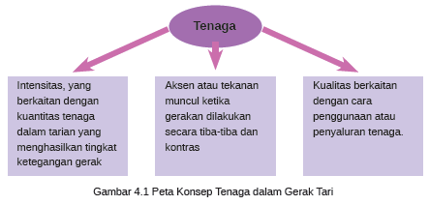
Tenaga dibutuhkan seseorang untuk menghasilkan gerak. Gerak dalam tari akan terlihat intensitas dan kualitas estetisnya apabila tenaga dikeluarkan sesuai dengan cara bagaimana menyalurkan tenaga tersebut untuk menghasilkan gerak. Menurut Smith (1985) tenagalah yang menjadi sumber (pangkal) penghasil gerak, dia (tenaga) akan terus berjalan dan berhenti, sehingga akan memberikan wujud penekanan dan pengendoran tenaga selama menari.
Laban (1992) menegaskan, “The driving force of movement is the energi developed by a process of combustion within the organs of the body”. Hal ini berarti tenaga merupakan daya untuk dapat menghasilkan gerak dari suatu proses pembakaran di dalam tubuh. Melalui tenaga tersebut, maka gerak yang diungkapkan mempunyai dinamika, sehingga gerak akan mempunyai isi atau jiwa. Jazuli (1916) menyebutkan pula bahwa dalam melakukan gerak akan membutuhkan tenaga yang bervariasi dan menumbuhkan kesan dinamis tari.
Dengan demikian dalam tari, tenaga menjadi salah satu faktor penting untuk merangkai keseluruhan gerak yang didasarkan pada intensitas, aksen dan kualitas gerak. Pada unit ini, Guru hanya akan memfokuskan pada kualitas gerak. Kualitas gerak berkaitan dengan cara penggunaan atau penyaluran tenaga kuat dan lemah.
Dalam gerak tari dimana tenaga berperan sebagai kekuatan dengan mengawali, mengendalikan, menggiatkan, dan menghentikan gerakan demi gerakan yang berkaitan dengan proses. Jika gerak yang dilakukan seperti melompat, berlari, menahan beban, dan gerakan cepat sesuai dengan intensitas gerak, maka tenaga yang dibutuhkan lebih besar. Sebaliknya, jika gerak yang dilakukan seperti melambai, mengayun, atau hanya melakukan gerak lambat sambil tetap berdiri di tempat, maka hanya membutuhkan tenaga yang lebih kecil. Kualitas gerak pada tenaga disesuaikan dengan intensitas atau kuantitas gerak. Berikut contoh gambar gerak yang menggunakan tenaga lemah, sedang, dan kuat.
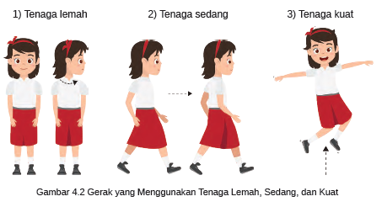

F. KEGIATAN PEMBELAJARAN
Kegiatan Pembelajaran 1 : Unsur Tenaga dalam Gerak Tari (2 x 35 menit)
Instruksi Pembelajaran
Guru memulai unit ini dengan mengingat kembali pertemuan tentang merangkai gerak sesuai dengan iringan. Guru dapat menggunakan lagu yang biasa didengar siswa dengan unsur memperhatikan penggunaan tenaga yang terdapat pada gerak tari. Kemudian, guru dapat melanjutkan penjelasan konsep tenaga pada tari dengan menyebutkan komponen apa saja yang ada dalam tenaga pada tari. Di tahap inilah, guru mengenalkan kepada siswa bahwa unit ini akan memfokuskan pada kualitas gerak tari. Kualitas gerak didasarkan pada kuantitas gerak, apakah gerak membutuhkan tenaga kuat/besar atau tenaga lemah/kecil. Diharapkan siswa mampu memahami tentang kualitas gerak pada tenaga dalam tari.
A. Persiapan Mengajar
Guru menyiapkan beberapa properti atau kostum tari yang dapat mendukung gerak dengan kualitas gerak pada tenaga dalam tari. Contohnya, untuk memperagakan gerak dengan tenaga lemah guru dapat mempersiapkan selendang, atau sapu tangan, atau sebuah benda lain yang mudah digerakkan. Kemudian untuk menggambarkan gerak dengan tenaga kuat Guru dapat mempersiapkan properti rebana, kendang kecil, atau kipas, serta media lain yang membutuhkan tenaga kuat ketika menggerakkannya. Guru bisa berkreasi membuat properti tari lain dengan bahan yang tidak membahayakan sebagai alat bantu dalam penggunaan tenaga.

B. Kegiatan Pembelajaran di Kelas
1. Kegiatan Awal
a. Berdoa bersama.
b. Menciptakan suasana menyenangkan
Guru dapat memulai pembelajaran dengan bertanya pada siswa “Siapa disini yang suka olahraga?” Jika ada siswa yang menjawab suka, guru dapat melanjutkan dengan pertanyaan “Olahraga apa yang kamu sukai?” Apabila ada yang menjawab berlari, bermain sepak bola, basket, badminton, atau olahraga lain yang membutuhkan kekuatan besar, guru dapat menyambungnya lagi dengan pertanyaan “Apa yang harus kalian butuhkan ketika sedang berlari atau bermain badminton?”
Arahkan siswa untuk menjawab pada jawaban energi atau tenaga. Jelaskan bahwa aktivitas olahraga tersebut membutuhkan tenaga yang kuat. Kemudian, Guru dapat membandingkan dengan aktivitas yang hanya membutuhkan tenaga kecil atau lemah seperti duduk, berjalan, melambaikan tangan, atau hanya sekedar berdiri.

2. Kegiatan Inti
a. Guru menjelasan tenaga dalam gerak tari
Sebelum masuk pada properti tari atau media lain yang sudah disiapkan
untuk membantu guru dalam menjelaskan tenaga, guru harus menjelaskan
mengapa tenaga dibutuhkan dalam menari. Manusia pada dasarnya saat bergerak
membutuhkan tenaga, sama halnya dengan saat menari. Pada saat menari,
penari menggerakkan tubuhnya sesuai dengan tenaga yang dibutuhkan, baik
tenaga kuat atau tenaga lemah. Tenaga dikontrol sesuai dengan bagian gerak
yang ditentukan.
Guru dapat menulis di papan tulis apa yang menjadi fokus pada unit ini, bisa
menuliskan atau menggunakan gambar dengan seperti ini:
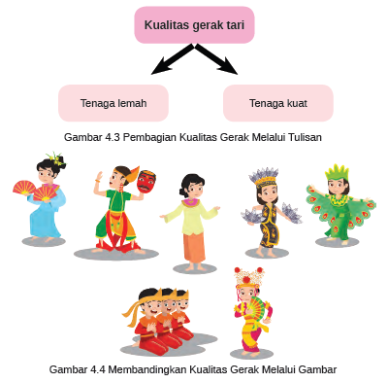
Sebagai rangsang visual, guru dapat menggunakan properti tari yang telah
dipersiapkan sebelumnya. Guru menyebutkan masing-masing properti tari tersebut.
Contoh benda yang telah dipersiapkan untuk digerakkan dengan tenaga lemah:
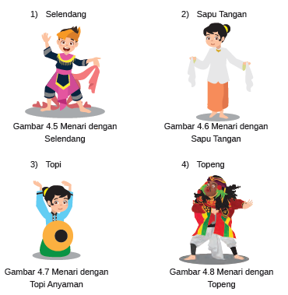
Contoh benda yang telah dipersiapkan untuk digerakkan dengan tenaga kuat:
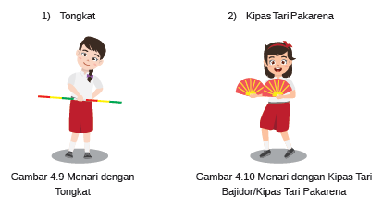

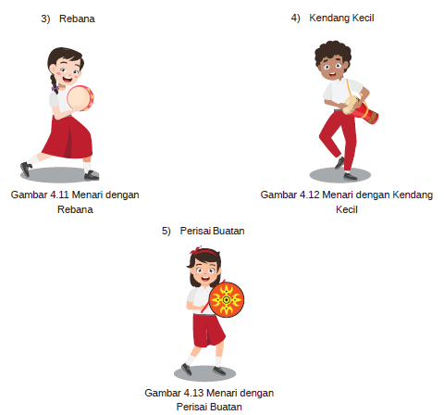
b. Guru mencontohkan tenaga kuat dan lembut
Masuk ke tahap selanjutnya yaitu guru mencontohkan gerak yang dapat digerakkan dengan benda-benda di atas. Misal untuk benda yang digerakkan dengan tenaga lemah, guru dapat menggunakan sapu tangan dengan gerak mengayun atau menggerakkan gerak melambai ke atas dengan memegang ujung sapu tangan. Kemudian Guru menjelaskan gerakan berjalan dengan mengayunkan atau melambaikan tangan yang menunjukkan gerak selamat jalan/berpisah, hal ini untuk menjelaskan gerak yang tidak membutuhkan tenaga kuat.
Contoh lain untuk benda yang digerakkan dengan tenaga kuat, guru dapat menggunakan kipas tari pakarena. Gerakan membuk atau menutup kipas termasuk membutuhkan tenaga yang kuat. Selain itu, dapat juga dengan menggunakan rebana. Guru mencontohkan gerakan mengangkat rebana dan memukulnya sambil diangkat ke kanan atas kemudian berpindah ke kiri atas dan memutar. Gerakan tersebut pasti menggunakan tenaga kuat.
Setelah itu, guru dapat meminta beberapa siswa untuk maju ke depan mencoba dan melakukan gerakan dengan memegang media yang sudah disiapkan guru. Dengan aktivitas ini, diharapkan siswa mengalami bagaimana tenaga harus dikeluarkan jika menari dengan menggunakan media tari atau biasa disebut dengan properti.
Selanjutnya, guru menjelaskan bahwa jika tidak menggunakan media/properti maka guru dapat mencontohkan pada siswa dengan menggerakkan anggota tubuh sesuai dengan tenaga yang dibutuhkan. Contoh gerakan atau aktivitas dengan tenaga lemah:
1) Gerakan berjalan di tempat,
2) Gerakan berdiri dengan melambai,
3) Gerakan memutar kepala,
4) Gerakan melenggang, dll.
Bandingkan dengan melakukan contoh gerakan atau aktivitas dengan tenaga kuat:
1) Gerakan berlari,
2) Gerakan melompat,
3) Gerakan berjinjit, dan
4) Gerakan berputar.
Di akhir kegiatan inti, minta siswa untuk melakukan gerakan atau aktivitas dengan hanya menggunakan anggota tubuh tersebut secara bersamasama. Mengingat bahwa learning by doing sangat berperan besar untuk membantu memahami suatu konsep pada aspek pengetahuan.

3. Kegiatan Penutup
Guru memberikan waktu pada siswa untuk bertanya apabila masih ada yang belum dipahami. Beri pertanyaan pada siswa seputar apa saja yang telah mereka pelajari di pertemuan ini. Arahkan pertanyaan pengembangan dari yang paling mudah hingga kompleks tentang kualitas atau tenaga pada gerak seperti, “Apa saja jenis kualitas/tenaga pada gerak?” kemudian “Apa saja contoh gerak dengan tenaga kuat?”, “Apa saja contoh gerak dengan tenaga lemah?” Berikan lagi pertanyaan yang lebih kompleks seperti “Jika gerakan melompat sambil mengangkat rebana, maka tenaga jenis apa yang diperlukan?” Apresiasi siswa yang telah berani maju mencoba mencari gerak dari beberapa media lainnya dan menjawab pada penutup. Ingatkan siswa untuk mengenakan pakaian yang nyaman untuk bergerak di pertemuan selanjutnya, agar memberi kenyamanan dalam bergerak ketika melakukan praktik.
Kegiatan Pembelajaran 2 : Eksplorasi Tenaga dalam Gerak Tari (2 x 35 menit)
Instruksi Pembelajaran
Pada pertemuan ini pembelajaran ditujukan agar siswa menggunakan imajinasinya untuk menggerakkan tubuh sesuai dengan tenaga yang harus dikeluarkan.
Bereksplorasi untuk menyesuaikan gerak dengan tenaga dapat dilakukan dengan permainan. Guru memotivasi siswa dengan memberikan berbagai stimulus, agar siswa dapat secara aktif melakukan gerak sesuai tenaga dalam wujud eksplorasi.

A. Persiapan Mengajar
Pembelajaran disiapkan dengan memindahkan kursi dan meja yang berada di tengah ke belakang, karena pertemuan ini akan membutuhkan area yang luas. Selain itu, guru menyiapkan beberapa gambar beberapa aktivitas, benda, kejadian alam, atau makhluk hidup yang dapat memunculkan imajinasi pada siswa dalam mencari gerakan. Pertimbangkan juga dengan tenaga yang harus dikeluarkan, baik tenaga lemah dan tenaga kuat. Terakhir, guru akan mengelompokkan siswa untuk bergantian bereksplorasi berdasarkan gambar yang telah disiapkan. Pengelompokkan siswa dapat berdasarkan dari urutan posisi duduk saat di kelas.
B. Kegiatan Pembelajaran di Kelas
1. Kegiatan Awal
a. Berdoa bersama.
b. Menciptakan suasana menyenangkan
Guru mengawali pertemuan dengan menjelaskan tujuan pada pertemuan ini bahwa siswa akan melakukan permainan tentang tenaga yang diawali pertanyaan “Bagaimana Tenagaku?” dengan memunculkan imajinasi pada siswa dalam mencari gerakan atau eksplorasi, serta menyesuaikan gerakan dengan tenaga yang harus disalurkan. Guru memperagakan gerak yang dilakukan dengan cara proses berpikir, berimajinasi, merasakan, dan merespon suatu objek yang diperoleh melalui panca indera. Guru harus membuat suasana kelas antusias sebelum siswa bermain mencari gerak atau eksplorasi, memberikan contoh dan penjelasan yang detail bagaimana cara bermain.

2. Kegiatan Inti
a. Guru membagi siswa per kelompok
Setelah guru mengelompokkan siswa, minta setiap kelompok untuk maju ke tengah kelas kemudian berbaris ke belakang. Sistem bermainnya adalah siswa berbaris ke belakang dan satu siswa berdiri di depan guru dengan menunjukkan contoh gambar kucing sedang berlari, kemudian siswa menunjukkan gerakan dengan tenaganya. Posisi siswa yang menebak berdiri di depan guru yang memegang gambar, sedangkan siswa lain berbaris di belakang siswa yang sedang menebak gambar.
b. Guru memberikan kuis tebak gambar
Ketika siswa yang berdiri di depan guru selesai menebak, siswa tersebut berpindah ikut barisan di belakang. Sedangkan siswa yang berada di barisan paling depan maju menghadap ke barisan membelakangi guru yang sedang memegang gambar. Siswa di kelompok lain duduk di belakang sambil memperhatikan dan memberi komentar atau penilaian pada kelompok siswa yang sedang maju dengan duduk melingkari. Contoh gambar yang dapat digunakan untuk bermain:
1) Mencuci baju (tenaga kuat)
2) Ombak kecil (tenaga lemah)
3) Bermain basket (tenaga kuat)
4) Terbang (tenaga lemah)
5) Berenang (tenaga kuat)
6) Bersepeda (tenaga kuat)
7) Hujan rintik (tenaga lemah)
8) Bunga (tenaga lemah)
9) Mencangkul (tenaga kuat)
10) Melompat (tenaga kuat)
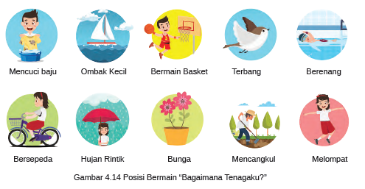
Misal untuk kata pertama, yaitu mencuci baju (tenaga kuat). Prosesnya adalah seperti ini:
1) Guru memberikan kartu gambar kepada siswa A, tetapi siswa A tersebut tidak boleh membuka kartu gambar tersebut, dan harus langsung meletakkan kartu bergambar di atas kepalanya.
2) Siswa B melakukan gerak sesuai dengan gambar yang ditaruh di atas kepala siswa A.
3) Siswa B melakukan gerak sesuai dengan imajinasinya tentang Mencuci baju dengan penggunaan tenaga yang benar.
4) Siswa A menebak atau menyebutkan dengan kata apa yang digerakkan siswa B, apakah sudah sesuai dengan gambar tersebut.
5) Setelah siswa A menebak dengan benar, (atau tidak bisa/mengatakan pass) maka teman lain yang berbaris di belakang yang menebak gerak.
6) Lakukan dengan gambar lainnya yang sudah disiapkan guru
Lakukan permainan ini hingga seluruh kelompok mengalami eksplorasi mencari gerak dan mengetahui tenaga apa yang harus dikeluarkan. Apresiasi tiap kelompok yang telah maju.

3. Kegiatan Penutup
Setelah selesai dengan kegiatan eksplorasi melalui permainan “Bagaimana Tenagaku?”, minta siswa untuk mengingat kembali apa saja yang telah dilakukan di pertemuan ini. Siswa dapat menceritakan pengalaman atau kesan dari permainan tersebut. Guru dapat membuatkan format untuk siswa menuliskan perasaannya terhadap aktivitas tadi dan apa saja yang telah dilakukan. Contoh :
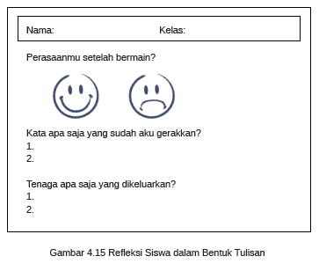
Jika kemampuan siswa dalam membaca dan menulis belum lancar, maka guru dapat merefleksi kemampuan siswa dalam bentuk gambar yang sudah dibuat guru. Nama siswa dapat diganti dengan gambar bunga untuk siswa perempuan dan gambar binatang untuk siswa laki-laki, kelas dituliskan guru dengan menggunakan angka.
Berikut contoh kartu refleksi siswa terhadap aktivitas dan apa saja yang telah dilakukan.
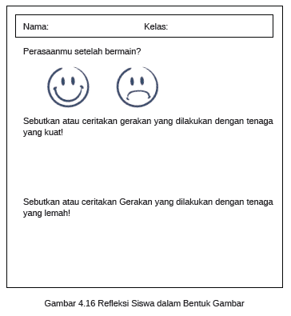
Jika kemampuan siswa dalam membaca dan menulis belum lancar, maka guru dapat merefleksi kemampuan siswa dalam bentuk gambar yang sudah dibuat guru. Nama siswa dapat diganti dengan gambar bunga untuk siswa perempuan dan gambar binatang untuk siswa laki-laki, kelas dituliskan guru dengan menggunakan angka.
Berikut contoh kartu refleksi siswa terhadap aktivitas dan apa saja yang telah dilakukan.

Kegiatan Pembelajaran 3 : dentifikasi Unsur Tenaga dalam Gerak Tari (2 x 35 menit)
Instruksi Pembelajaran
Setelah melakukan eksplorasi di pertemuan sebelumnya dan mengumpulkan tugas berupa kartu refleksi (Gambar 4.15 dan 4.16) yang menggambarkan perasaan siswa, setelah bermain dan kata apa saja yang telah digerakkan serta tenaga apa yang harus dikeluarkan. Di pertemuan ini tugas yang telah dikerjakan siswa pada pertemuan sebelumnya sebagai hasil refleksi, dapat disimpulkan atau di review Kembali agar siswa mengingatnya. Kemudian guru meminta siswa untuk maju dan menceritakan apa yang telah dipelajari kaitannya dengan tenaga dalam gerak tari. Selain itu, guru meminta siswa untuk kembali menggerakkan apa yang telah dieksplorasi di pertemuan sebelumnya. Selanjutnya, siswa juga diminta untuk menyebutkan tenaga apa yang dikeluarkan saat menggerakkannya.

A. Persiapan Mengajar
Guru menyiapkan tugas siswa yang sebelumnya ditulis di kertas berwarna atau berupa gambar berisi perasaan setelah bermain, kata apa saja yang telah digerakkan, dan tenaga apa saja yang disalurkan. Terlebih dahulu Guru mengingatkan siswa pada materi di pertemuan sebelumnya tentang penggunaan tenaga yang dilakukan dalam gerak sehari-hari.

B. Kegiatan Pembelajaran di Kelas
1. Kegiatan Awal
a. Berdoa bersama.
b. Membuat suasana menyenangkan dan kondusif
Pertemuan ini diawali dengan membimbing siswa untuk mengingat kembali pertemuan sebelumnya. Guru bertanya dengan “Apakah ada yang mengingat apa yang sudah kita lakukan di pertemuan sebelumnya?”. Apabila ada yang menjawab ingat, guru dapat langsung bertanya “Apa yang kamu ingat tentang pertemuan yang lalu?” Guru juga bertanya tentang bagaimana perasaan saat bermain di pertemuan lalu. Pertanyaan dikembangkan dari pertanyaan yang mudah hingga pertanyaan yang kompleks. Pastikan siswa paham apa yang diceritakan temannya.

2. Kegiatan Inti
a. Guru meminta siswa untuk mengeksplorasi tenaga gerak tari
Setelah guru membantu siswa mengingat kembali dengan apa yang mereka lakukan di pertemuan lalu, guru menginstruksikan siswa untuk kembali menggerakkan apa yang dipikirkannya dan pernah dialaminya.
b. Guru meminta siswa untuk menceritakan pengalamannya tentang gerak tari Guru juga dapat mengkondisikan kelas dengan membuat lingkaran agar terjadi interaksi antara siswa yang sedang maju atau melakukan gerak.
c. Guru memberikan apresiasi
Berikan apresiasi untuk tiap siswa yang telah maju dan berani menceritakan apa dirasakan tentang permainan eksplorasi sebelumnya. Di akhir siswa bercerita di depan kelas, guru dapat melakukan penguatan dengan penjelasan tentang tenaga yang dikeluarkan dengan gerakan yang dilakukan. Diharapkan siswa benar-benar memahami dari pengalaman yang diceritakannya dan disaat itulah guru melakukan perbaikan jika ada jawaban yang kurang tepat.

3. Kegiatan Penutup
Di akhir pertemuan, guru dapat menuliskan di papan tulis atau menunjukkan gambar sebagai penguatan:
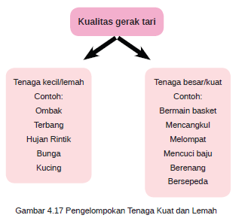

Guru dapat meminta siswa untuk memilih gambar yang disediakan guru dan mengelompokan penggunaan tenaga lemah dan kuat. Tugas ini sebagai bukti untuk melihat sejauh mana siswa memahami dan memberikan contoh aktivitas atau hal-hal di sekitarnya yang dapat digerakkan dengan tenaga lemah atau tenaga kuat.

Kegiatan Pembelajaran 4 : Pengamatan Rangsang Gerak Tari dalam Unsur Tenaga (2x35menit)
Instruksi Pembelajaran
Di pertemuan ini siswa akan melakukan rangsang visual dalam bentuk gerak tari dengan unsur tenaga. Pertama-tama guru membuat menyediakan gambar bentuk kejadian alam. Kemudian Guru memperlihatkan video atau foto/gambar yang telah disiapkan. Setelah itu, guru menginstruksikan sekelompok siswa memilih gambar dan meminta siswa untuk maju ke depan menghubungkan gambar yang dipilihnya dengan gerak dari imajinasi mereka secara spontan.

A. Persiapan Mengajar
Guru menunjukkan video atau foto/gambar tema kejadian alam dan suatu aktivitas tertentu yang familiar dengan dunia siswa. Cukup potong kertas sejumlah siswa dan dituliskan dengan tema seperti contoh di bawah ini (guru dapat menuliskan nomor pada kertas yang sesuai dengan gambar):
1. Ombak,
2. Polisi,
3. Hujan, dan
4. Bunga.
Tuliskan di kertas nomor sesuai tema yang dipilih, siswa yang mendapatkan nomor sama akan menjadi satu kelompok nantinya. Guru dapat membuatnya dengan tema lain. Selain itu, dapat pula menunjukan video atau mengamati apa yang dilihat di lingkungan sekitar, untuk mendapat empat tema. Media video atau mengamati lingkungan sekitar dengan membawa siswa keluar kelas. Siswa akan melihat lebih banyak sisi yang dapat dieksplor dari apa yang dilihatnya.

B. Kegiatan Pembelajaran di Kelas
1. Kegiatan Awal
a. Berdoa bersama.
b. Menjelaskan tujuan dan aktivitas apa saja akan dilakukan
Untuk mengawali pertemuan ini guru harus menjelaskan tujuan pembelajaran terlebih dahulu dan menyebutkan aktivitas apa saja yang akan dilakukan di pertemuan ini. Sebelumnya siswa melakukan eksplorasi dan identifikasi unsur tenaga, siswa diharapkan telah mengerti mengenai unsur tenaga pada tari.
Sehingga di pertemuan ini dan selanjutnya siswa sudah dapat mengamati dan berpikir lebih luas serta kreatif tentang mencari gerak dengan unsur tenaga kuat dan tenaga lemah. Guru harus selalu mereview apa saja yang telah dilakukan di pertemuan sebelumnya dan mengkorelasikannya dengan pertemuan saat ini.

2. Kegiatan Inti
a. Membuat kelompok
Pada kegiatan inti, guru dapat melakukan aktivitas outdoor atau ke luar kelas, untuk mengamati lingkungan sekitar, kemudian meminta siswa untuk maju ke depan satu per satu secara bergantian untuk mengambil kertas berisi gambar yang terkait dengan pengamatan lingkungan sekitar. Apabila semua sudah mendapatkan gambar yang dibagikan, bimbing siswa untuk mengangkat tangan jika mendapatkan tema (misal: Ombak). Kemudian, langsung dikelompokkan menjadi satu. Lakukan hal yang sama dengan tema yang lain.
b. Menonton video atau mengamati gambar lainnya yang sesuai dengan tema.
Setelah semua kelompok sudah terbentuk, guru dapat langsung menjelaskan tahap selanjutnya yaitu menonton video atau mengamati gambar lainnya yang sesuai dengan tema. Guru juga harus menjelaskan bahwa kelompok yang telah terbentuk ini akan menjadi kelompok terus menerus dengan tema yang sama hingga pada Pertemuan 7 yaitu Pertunjukan. Setelah menampilkan video atau foto/gambar, guru memotivasi siswa untuk berinteraksi antar siswa dalam merangsang gerak sesuai unsur tenaga berdasarkan hasil pengamatan siswa. Sebelum siswa mencari gerak sesuai dari pengalaman visual yang dilihatnya, guru dapat membuat siswa mengidentifikasi terlebih dahulu apa saja yang dilihat pada tayangan video atau foto/gambar. Misal untuk kelompok Ombak, guru mencatat hasil pengamatan siswa seperti contoh berikut:
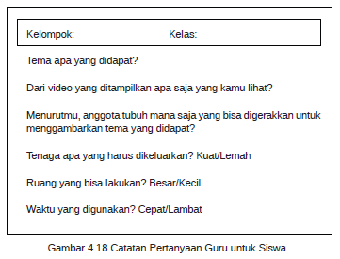
Guru membimbing siswa untuk tiap pertanyaan yang terdapat pada catatan guru, sesuaikan jawaban dengan tema yang didapat per kelompok. Arahkan siswa untuk mengeluarkan pendapatnya dari pengalaman visual yang didapat dari tayangan video atau foto/gambar. Untuk pertanyaan nomor 5 dan 6, pastikan semua siswa masih ingat dengan pertemuan di unit sebelumnya yang telah membahas tentang ruang gerak dan waktu dalam bergerak.
c. Siswa menceritakan apa yang telah dilihatnya
Apabila seluruh kelompok telah selesai menuliskannya, persiapkan siswa per kelompok untuk maju dan menceritakan apa yang telah dilihatnya, baik melalui video ataupun foto/gambar. Berdasarkan pengamatan tersebut guru dapat menanyakan, “Jika dilakukan dengan gerak anggota tubuh, bagian tubuh mana saja yang sekiranya dapat digerakkan dan tenaga apa yang harus dikeluarkan?” Selain itu, guru dapat membuat siswa yang maju untuk mencoba mencari gerakan dari jawaban nomor 3 hingga 6. Lakukan pada semua kelompok.

3. Kegiatan Penutup
Di akhir pertemuan ulas kembali seluruh kegiatan yang telah dilakukan. Guru dapat bertanya pada siswa “Apa saja yang telah kita lakukan hari ini?” “Apa yang kalian dapatkan dari menonton video, melihat foto/gambar atau mengamati lingkungan sekitar tadi?” Untuk pertemuan selanjutnya, sampaikan apa yang harus disiapkan siswa untuk merangkai gerak sesuai unsur tenaga. Guru melakukan apresiasi untuk segala yang telah dilakukan siswa agar tetap merasa diperhatikan dan termotivasi untuk melakukan pembelajaran yang lebih baik. Setelah itu, guru mengingatkan di pertemuan selanjutnya siswa harus menggunakan pakaian yang nyaman karena akan melakukan praktik per kelompok dari hasil rangsang visual di pertemuan ini. Berikan tugas untuk mengamati tayangan yang terkait dengan tema alam dan makhluk hidup yang dapat bergerak dengan tenaga yang kuat dan lemah, serta siswa diberi tugas untuk mencari gerak yang berdasarkan hasil pengamatannya.
Kegiatan Pembelajaran 5 : Membuat Gerak Tari dengan Unsur Tenaga (2 x 35 menit)
Instruksi Pembelajaran
Guru meminta siswa berkumpul sesuai kelompoknya untuk mencari gerak dan mulai merangkai dengan unsur tenaga dari tema yang telah didapat di pertemuan sebelumnya. Praktik di pertemuan kali ini akan lebih kompleks, sehingga guru harus tetap memfokuskan diri pada proses pembelajaran siswa.

A. Persiapan Mengajar
Guru menyiapkan kelas yang lebih luas dan memadai untuk melakukan praktik pertemuan ini. Selain itu, ingatkan siswa untuk mengingat kembali apa yang mereka kerjakan sebelumnya. Siswa dan guru juga mengenakan pakaian yang nyaman untuk bergerak, karena pertemuan ini merupakan kegiatan praktek. Siapkan juga botol minum. Sebelumnya, guru bisa menentukan rangkaian gerak untuk tiap tema sejumlah beberapa motif gerak. Motif gerak akan menuntun siswa dalam durasi menari tanpa harus ada lagu. Jika guru bisa menyediakan lagu untuk per tema akan lebih baik, namun jika guru tidak memiliki kesempatan untuk menggunakan lagu dalam praktik dapat dengan menentukan motif gerak saja. Misal untuk per tema, siswa diminta membuat enam motif gerak atau sejumlah siswa dalam kelompok. Contoh tema prajurit:

Tabel 4.1 Contoh Tema Prajurit
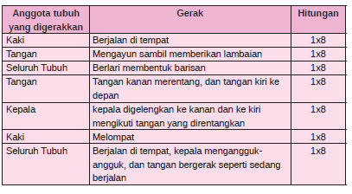
Selain itu yang diperlukan lagi adalah rubrik untuk penilaian. Menginformasikan rubrik atau kriteria penilaian di awal adalah hal yang baik dan mampu memotivasi siswa karena mereka paham kegiatan apa yang dilakukan. Rubrik ini juga diperlukan saat siswa melakukan refleksi. Siswa butuh instrumen atau ukuran dalam menilai diri sendiri. Instrumen bisa dibuat sesuai dengan kreativitas guru agar siswa merasa termotivasi. Dapat dibantu atau diberitahu dengan kartu gambar berikut ini:
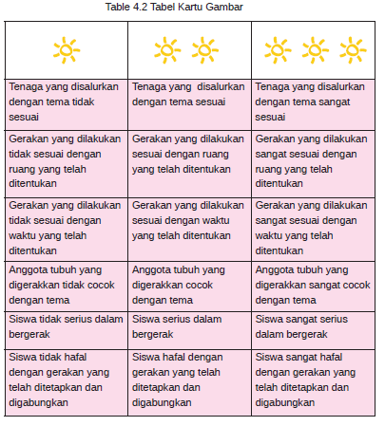

B. Kegiatan Pembelajaran di Kelas
1. Kegiatan Awal
a. Berdoa bersama.
b. Melakukan pemanasan
Guru mengajak siswa untuk melakukan pemanasan yang bertujuan agar siswa siap untuk menerima pelajaran. Selain itu pemanasan juga berfungsi untuk menghindari cedera otot. Gerak pemanasan bisa dipilih dari gerak-gerak yang disukai siswa. Kegiatan pemanasan bermanfaat pula untuk memantau sejauh mana kemampuan gerak siswa. Selain itu, pertemuan ini akan memfokuskan pada siswa mencari gerakan dan menyesuaikannya dengan tenaga yang harus dikeluarkan, termasuk ruang dan waktu.

2. Kegiatan Inti
a. Guru menjelaskan tujuan pembelajaran
Guru menjelaskan bahwa siswa akan mencoba merangkai gerak secara berkelompok dari tema yang telah dipilih di pertemuan sebelumnya berdasarkan unsur tenaga berdasarkan tema yang dipilih.
b. Guru mengajak siswa untuk mengingat kembali apa yang mereka lakukan di pertemuan sebelumnya Guru dapat meminta siswa untuk menceritakan pengalaman visual untuk merangsang gerak yang akan dilakukan di pertemuan ini hingga dapat membuat pertunjukan. Guru harus membuat suasana kelas menyenangkan, sebelum siswa mulai mencari gerak sesuai tema, memberikan contoh dan penjelasan yang detail.
Tiap siswa diingatkan kembali dengan kelompoknya dan dengan bimbingan guru siswa aktif berinteraksi dengan teman sekelompoknya. Guru bisa bertanya pada satu kelompok untuk menjadi contoh sebelum memulai praktek bersama kelompok “Tema apa yang kalian dapatkan?”, “Anggota tubuh mana saja yang akan kalian gerakkan?”, “Tenaga apa yang harus dikeluarkan?”, “Ruang apa yang harus dilakukan? Besar atau kecil?”, dan “Bagaimana dengan waktu yang disesuaikan? Cepat atau lambat?”
c. Guru menginformasikan rubrik penilaian
Guru juga menginformasikan rubrik tentang kegiatan ini dengan bahasa yang sederhana. Tanyakan pendapat siswa tentang rubrik ini, mana yang kurang jelas, mana yang siswa tidak mengerti. Guru juga bisa menerangkan maksud dari rubrik ini dengan contoh. Guru harus memastikan siswa memahami semua rubriknya beserta simbol/nilai yang disepakati. Guru juga menjelaskan kriteria tugasnya, yaitu:
1) Siswa mendapatkan tema untuk merangkai gerak per kelompok.
2) Siswa memilih tema lingkungan yang ada di sekitar berdasarkan unsur tenaga.
3) Siswa menggunakan tenaga dengan tepat.
4) Siswa memilih anggota tubuh yang ingin digerakkan.
5) Siswa mencoba menggerakkan anggota tubuh yang ingin digerakkan dengan melakukan pengulangan gerak yang telah ditentukan.
6) Siswa merangkai gerak dengan menggabungkan dengan teman lain dalam kelompok sesuai dengan unsur tenaga.
7) Dalam pertemuan ini akan difokuskan pada pemilihan gerak yang tepat dengan tema, disesuaikan dengan tenaga yang harus digunakan.
d. Siswa mencari gerak sesuai dengan tema
Setelah itu, guru menginstruksikan siswa untuk berdiri membentuk kelompok dan mulai mencari gerakan yang sesuai dengan tema masing-masing berdasarkan unsur tenaga terlebih dahulu. Selalu bimbing siswa untuk membuat gerakan dari hitungan 1x8. Guru bisa membuatnya 2x8 atau lebih. Buat lingkaran masing-masing kelompok dalam tiap sudut kelas. Usahakan kelas tetap kondusif dan teratur di saat kerja kelompok.
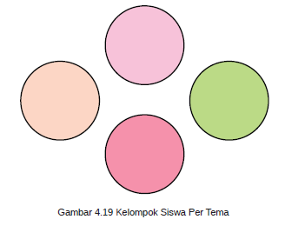
Guru bisa menghampiri per kelompok dan bertanya pada siswa yang ada dalam kelompok:
1) Kelompok apa ini?
2) Kelompok ini temanya apa?
3) Anggota tubuh apa saja yang akan digerakkan sesuai dengan tema?
4) Tenaga yang dikeluarkan saat gerakan ini bagaimana?
5) Bagaimana jika…..? (Guru boleh menyarankan gerakan lain yang lebih efisien dan sesuai dengan tema apabila gerakan yang dipilih siswa kurang nyaman)
6) Bagaimana teman lain, yang apakah setuju dengan pilihan gerakan teman A?
7) Apakah semua motif geraknya sudah sesuai dengan tema?
8) Apakah gerakannya sudah bagus? (Guru juga dapat memberi saran agar siswa bisa menggerakkannya dengan maksimal)
9) Tanya apakah siswa membutuhkan alat dalam menari (Misal untuk tema ombak, “apakah kalian ingin menggunakan kain?”, “Seperti kain yang dipotong 50x50 cm?”, Untuk lebih dapat menggambarkan ombak laut)
Jika cara ini tidak kondusif, guru dapat memulai diskusi siswa dengan mencoba satu kelompok terlebih dahulu dengan memberikan durasi yang adil bagi setiap kelompok dan disesuaikan juga dengan durasi pertemuan. Bisa juga ditanyakan beberapa pertanyaan di atas untuk tiap kelompok yang sedang berdiskusi. Tujuan pertemuan ini yaitu membebaskan siswa untuk mencari gerak tubuh sejumlah beberapa motif gerak yang telah ditentukan sesuai tema agar dapat digabungkan dengan teman lain dalam kelompok. Setelah itu, guru meminta per kelompok untuk maju ke depan dan menyebutkan anggota tubuh mana saja yang akan digerakkan dan berapa motif gerak yang telah ditentukan. Kemudian bagaimana dengan tenaga untuk per motif gerak yang menggambarkan tema.
Namun, apabila nanti dalam proses Pertemuan 6 ada perubahan gerakan yang dilakukan anak tidak masalah, Guru harus tetap menjamin seluruh teman dalam kelompok menghafal perubahan gerak yang dilakukan saat pertemuan 6 selesai. Sesuai dengan penilaian pada rubrik, nilai siswa akan maksimal jika gerakan yang dilakukan juga maksimal.

3. Kegiatan Penutup
Akhiri kegiatan ini dengan mengulang kembali apa yang sudah dilakukan di pertemuan ini. Bisa dengan cara tanya jawab, atau hanya guru yang mengulas atau menyimpulkan. Informasikan apa yang akan dilakukan di pertemuan selanjutnya, yaitu menyesuaikan hasil rangsang gerak sesuai unsur tenaga di pertemuan ini dengan ruang dan gerak pada seluruh motif gerak yang telah dibuat. Jangan lupa untuk meminta siswa menghafal semua gerakan di hari ini, untuk digabungkan dengan gerak di pertemuan selanjutnya.
Kegiatan Pembelajaran 6 : Latihan (2 x 35 menit)
Instruksi Pembelajaran
Guru mengajak siswa berlatih menyesuaikan hasil rangsang gerak sesuai unsur tenaga yang telah dilakukan di pertemuan lalu dengan seluruh gerak yang telah dibuat. Siswa juga akan mengikuti instruksi guru untuk mempersiapkan diri dipertunjukkan pada pertemuan ke 7.

A. Persiapan Mengajar
Persiapan yang harus dilakukan guru pada pertemuan ini adalah mencari tempat yang luas untuk bergerak bersama-sama. Pertemuan ini membutuhkan space atau ruang yang cukup untuk melakukan latihan, dapat pula menggunakan kelas dengan menggeser kursi dan mejanya, atau menggunakan aula dan lapangan. Fungsi tempat kosong ini untuk memberikan ruang kepada siswa dan guru dalam bergerak.

B. Kegiatan Pembelajaran di Kelas
1. Kegiatan Awal
a. Berdoa bersama.
b. Melakukan pemanasan
Pada kegiatan ini guru mengajak siswa untuk melakukan pemanasan yang bertujuan agar siswa siap untuk menerima pelajaran. Selain itu pemanasan juga berfungsi untuk menghindari cedera otot. Gerak pemanasan dapat dipilih dari gerak-gerak yang disukai siswa atau gerak yang telah dilakukan pada pertemuan sebelumnya. Kegiatan pemanasan bermanfaat pula untuk memantau sejauh mana kemampuan gerak siswa

2. Kegiatan Inti
a. Mengulas kegiatan di pertemuan sebelumnya
Guru mengulas kegiatan di pertemuan sebelumnya Di pertemuan ini guru akan mendampingi siswa dalam proses latihan untuk menyesuaikan motif gerak dengan unsur ruang dan waktu serta menggabungkan gerakan-gerakan tersebut secara berurutan. Tidak lupa untuk selalu melakukan review kembali terhadap hasil yang sudah dilakukan di pertemuan sebelumnya. Berikan feedback yang positif untuk siswa yang mengikuti pembelajaran dengan baik dan berikan motivasi yang membangun bisa dengan menyampaikan rubrik penilaian untuk pertunjukkan agar siswa termotivasi, serta saran secara garis besar apabila ada yang perlu diperbaiki dari pertemuan sebelumnya.
b. Guru mendampingi siswa dalam proses latihan
Masuk ke kegiatan inti, guru dapat memulainya dengan pertanyaan yang mengaktifkan kembali memori siswa pada pertemuan selanjutnya, kemudian guru menyiapkan siswa untuk berkumpul bersama kelompoknya seperti pada Pertemuan 5 yaitu membuat lingkaran dalam empat sudut kelas. Apabila dilihat dari pertemuan sebelumnya cara tersebut kurang kondusif bisa langsung diganti dengan cara per kelompok ke tengah kelas untuk dibimbing oleh guru dalam melakukan kegiatan menggabungkan gerakan.
Pertama-tama guru mengajak siswa untuk menyesuaikan motif gerak yang telah dibuat di pertemuan sebelumnya dengan ruang dan waktu. Guru kembali menghampiri tiap kelompok dalam menyesuaikan gerakan dengan ruang dan waktu. Lakukan interaksi dengan siswa:
1) Ruang apa yang digunakan untuk rangkaian gerak tema kelompok ini?
2) Bagaimana jika motif gerak ini dibuat dengan ruang gerak yang besar? (Berikan contohnya)
3) Bagaimana waktu yang dibuat untuk rangkaian gerak tema kelompok ini?
4) Lebih baik dengan tempo lambat atau cepat untuk motif gerak ini? Sebaiknya…. (Berikan saran)
5) Apakah semuanya sudah setuju?
6) Apakah ada saran lain?
7) (Lakukan kesimpulan gerakan secara berurutan) Jadi, gerakannya ada berapa? Apa saja? Bagaimana saja, sesuaikan dengan tenaga ruang dan waktu? Dimulai dari gerak…… kemudian gerak…..
c. Proses menggabungkan gerak
Setelah semua kelompok sudah menyesuaikan seluruh gerakan dengan unsur ruang waktu dan tenaga, tahap selanjutnya adalah menggabungkan seluruh gerakan dan ditambahkan dengan formasi. Cara menggabungkan gerakan dapat dipandu dengan:
1) Guru meminta tiap kelompok maju menggerakkan seluruh motif gerak dari urutan motif pertama hingga akhir.
2) Bisa dilakukan pengulangan sebelum guru mencoba menggabungkan.
3) Setelah dirasa yakin semua telah sesuai, guru memandu siswa untuk menggabungkan seluruh gerakan dari motif awal hingga akhir. Selalu ingatkan untuk bergerak sesuai dengan ruang waktu dan tenaga yang telah diputuskan.
4) Lakukan penggabungan berulang hingga siswa merasa pengalaman tersebut dapat meresap ke dalam memori.
5) Tahap selanjutnya guru bisa membimbing siswa untuk melengkapi rangkaian gerak dengan beberapa formasi tertentu sesuai tema. Misal untuk tema ombak dengan properti bisa menggunakan formasi zig zag dengan properti kain di bergerak ke depan di tangan mereka. Contohnya:
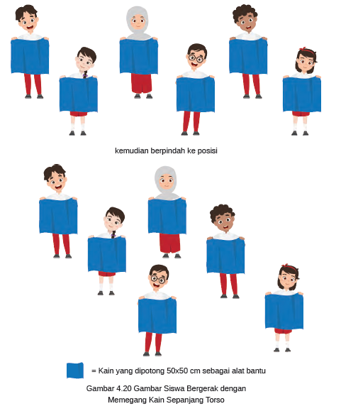

Atau untuk tema “polisi” menggunakan formasi baris berbaris ke belakang.
Contoh:
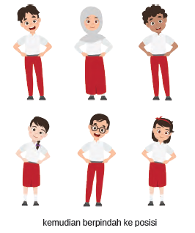
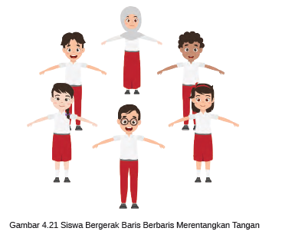
Untuk tema bunga, guru bisa mengusulkan formasi lingkaran yang menggambarkan
sebuah bunga mekar dengan gerakan tangan membuka. Contoh:
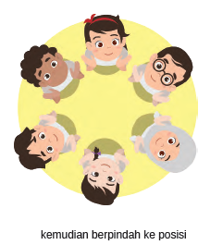

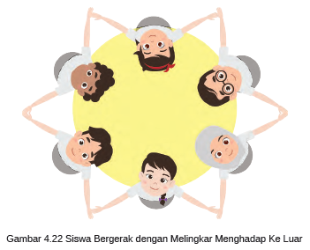

3. Kegiatan Penutup
Di akhir pertemuan ingatkan siswa bahwa di pertemuan selanjutnya adalah hari penampilan atau pertunjukkan per kelompok. Siswa harus sudah mempersiapkan diri dengan menghafal dan berusaha keras untuk menggerakan rangkain gerak sesuai ruang waktu dan tenaga demi kebaikan kelompok. Ingatkan tiap siswa bahwa ini adalah tugas kelompok, bahwa siswa harus bekerjasama dan bertanggung jawab terhadap kelompoknya, agar tidak mengecewakan teman yang sudah berlatih terus menerus hingga hari diadakannya penampilan. Akhiri pertemuan ini dengan memberikan tanggapan positif terhadap apa yang dilakukan siswa. Sebutkan capaian-capaian yang sudah dilakukan siswa. Berikan semangat agar siswa bisa menunjukkan geraknya di pertemuan selanjutnya dengan percaya diri. Guru bisa menginstruksikan semua siswa untuk bertepuk tangan, sebagai apresiasi yang sudah mereka lakukan selama proses di pertemuan ini
Kegiatan Pembelajaran 7 : Pertunjukan (2x35 menit)
Instruksi Pembelajaran
Guru menginstruksikan siswa untuk menampilkan hasil rangkaian gerak sesuai dengan unsur ruang waktu dan tenaga. Kegiatan ini dilakukan secara berkelompok, dinilai oleh guru dan apresiasi seluruh siswa dalam kelas.

A. Persiapan Mengajar
Capaian pembelajaran pada unit ini adalah siswa mampu menunjukkan rangkaian gerak yang telah dibuat selama proses pembelajaran berdasarkan unsur ruang waktu dan tenaga pada gerak. Setelah siswa memahami konsep pada unsur tenaga dalam gerak di Pertemuan 1-4, siswa diharapkan melakukan yang terbaik dalam menampilkan kreativitas gerak yang telah mereka buat. Guru mempersiapkan rubrik penilaian dan ruang kelas yang layak untuk digunakan sebagai tempat pentas sederhana. Pada Pertemuan 7, ajak guru lain yang sekiranya dapat diajak untuk menilai penampilan siswa. Penilaian keterampilan akan lebih baik jika dinilai tidak hanya dari satu orang, namun dilakukan lebih dari 1-2 orang. Guru menyiapkan ruang kelas yang memiliki space lebih luas dan kelas dapat dihias sedemikian rupa seperti tempat pentas. Bagian depan kelas dibuat untuk panggung penampilan siswa, dan tempatkan tiga kursi di hadapannya sebagai tempat duduk pada guru yang sedang menilai. Siswa lain duduk dan mempersiapkan diri di belakang dan di samping guru. Buat situasi kelas menyenangkan seolah–olah sedang mengikuti audisi atau lomba, namun diusahakan tidak membuat siswa yang sedang tampil menjadi gugup.

B. Kegiatan Pembelajaran di Kelas
1. Kegiatan Awal
a. Berdoa bersama.
b. Melakukan pemanasan
Ajak siswa untuk melakukan pemanasan yang bertujuan agar siswa siap untuk menerima pelajaran. Selain itu pemanasan juga berfungsi untuk menghindari cedera otot. Gerak pemanasan bisa dipilih dari gerak-gerak yang disukai siswa. Kegiatan pemanasan bermanfaat pula untuk memantau sejauh mana kemampuan gerak siswa.

2. Kegiatan Inti
a. Siswa berlatih
Berikan waktu bagi siswa untuk berlatih terlebih dahulu sekitar 15 menit, sambil guru mempersiapkan rubrik penilaian siswa. Guru dapat membuat kondisi kelas dengan siswa latihan terlihat kondusif dengan mengumpulkan siswa ke kelompoknya masing-masing atau maju per kelompok sebagai latihan agar siswa tidak terlihat gugup.
b. Siswa menampilkan gerak
Setelah latihan selesai, guru membuka penampilan dengan pertanyaan “Anak-anak sudah siap semuanya?” ditambah lagi dengan “Sudah siap untuk menari seperti yang sudah kita latih di pertemuan sebelumnya?” Berikan motivasi kembali dengan menginformasikan lagi tentang rubrik penilaian poin matahari yang akan didapatkan jika siswa melakukan penampilan dengan baik.

3. Kegiatan Penutup
Tutup pertemuan akhir dalam pembelajaran ini dengan memberikan seluruh apresiasi dan umpan positif yang sebaik-baiknya atas seluruh usaha dan pencapaian siswa. Beritahukan kembali apa saja yang siswa tadi lakukan dan tujuannya pada pertemuan ini. Ajukan pertanyaan kepada siswa “Menurut kalian, berapa ya poin matahari yang kalian dapatkan?”. Pertanyaan ini akan dijawab di pertemuan selanjutnya. Ini merupakan pertanyaan refleksi siswa.
Kegiatan Pembelajaran 8 : Refleksi Kegiatan ( 2 x 35 menit)
Instruksi Pembelajaran
Guru mengajak siswa untuk membuat refleksi dari hasil rangkaian gerak sesuai unsur ruang waktu dan tenaga pada gerak yang sudah mereka tampilkan di pertemuan sebelumnya.

A. Persiapan Mengajar
Pertemuan ini adalah akhir dari seluruh pertemuan pada pembelajaran unit ini. Proses pembelajaran pada tahap ini siswa akan melakukan kegiatan refleksi diri. Selain itu, guru bisa memunculkan kembali konsep-konsep dan ingatan akan seluruh rangkaian kegiatan dari Pertemuan 1 hingga 7. Konsep unsur tenaga dalam gerak, hingga eksplorasi, pengamatan visual, hingga mencari rangkaian gerak utuh berdasarkan unsur ruang waktu dan tenaga yang dilengkapi dengan hitungan per motif dan variasi posisi atau formasi.

B. Kegiatan Pembelajaran di Kelas
1. Kegiatan Awal
a. Berdoa.
b. Menciptakan suasana menyenangkan
Guru bertanya pada siswa mengenai bagaimana perasaan siswa saat menampilkan seluruh rangkaian gerak yang telah ditampilkan di pertemuan sebelumnya. Arahkan siswa untuk kembali mengingat konsep unsur tenaga dalam gerak, bahwa ada gerak yang harus dikeluarkan dengan tenaga kuat dan tenaga lemah. Ajak siswa untuk kembali menyebutkan tema apa saja yang sebelumnya didapat dan mencoba menggerakkan gerakan kesukaannya.

2. Kegiatan Inti
a. Guru menceritakan seluruh rangkaian kegiatan
Guru bisa langsung memulai dengan menceritakan kembali konsep-konsep dan ingatan akan seluruh rangkaian kegiatan dari Pertemuan 1 hingga 7.
Konsep unsur tenaga dalam gerak, hingga eksplorasi, pengamatan visual, hingga mencari rangkaian gerak utuh berdasarkan unsur ruang waktu dan tenaga yang dilengkapi dengan hitungan per motif dan variasi posisi atau formasi. Jelaskan kembali bahwa dalam gerak tari dimana tenaga berperan sebagai kekuatan yang mengendalikan, menggiatkan, dan menghentikan gerakan demi gerakan yang berkaitan dengan proses. Jika gerak yang dilakukan seperti melompat, berlari, menahan beban, dan gerakan cepat sesuai dengan intensitas gerak, maka tenaga yang dibutuhkan lebih kuat. Sebaliknya, jika gerak yang dilakukan seperti melambai, mengayun, atau hanya melakukan gerak lembut sambil tetap berdiri di tempat, maka hanya membutuhkan tenaga yang lebih lemah.
b. Siswa melakukan refleksi kegiatan
Setelah dirasa siswa mulai mengingat kembali, instruksikan siswa untuk merefleksikan diri mengenai usaha dan pencapaiannya atas pengalaman bergerak sesuai irama dan lagu. Ingatkan kembali tentang rubrik poin matahari.
Guru bisa menggambarkan di papan tulis, kemudian ajukan pertanyaan:
1) Apa yang paling kamu suka dari gerakan yang kamu tampilkan?
2) Bagaimana perasaan kamu selama proses pembelajaran dari Pertemuan 1–7?
3) Lebih suka gerakan dengan tenaga kuat atau tenaga lemah?Kelompok mana yang kamu suka rangkaian geraknya?
4) Jika kamu nilai, kelompok yang kamu suka bagus diberi poin matahari berapa?
5) Berapa poin matahari yang layak diberikan untuk dirimu sendiri berdasarkan penampilan yang telah kamu lakukan?
Menilai antar teman juga diperlukan sebagai bentuk melatih apresiasi siswa terhadap siswa lainnya dari usia dini. Guru bisa berinisiatif menyiapkan stiker wajah senang, tidak senang, dan stiker matahari agar siswa mau menuliskannya di kertas, boleh dengan contoh seperti ini:
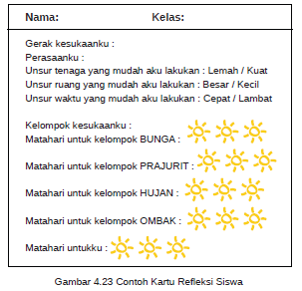
Guru bisa menginstruksikan siswa untuk menulis atau dibacakan, kemudian melingkari gambar sesuai dengan kemampuannya.

3. Kegiatan Penutup
Akhiri pembelajaran ini dengan menyampaikan konsep-konsep yang telah ditemukan siswa seperti yang sudah diuraikan di persiapan mengajar. Berikan juga penilaian positif dari guru sebagai bentuk apresiasi guru terhadap capaian siswa di unit ini.
G. REFLEKSI GURU
Guru dapat membuat learning journal dalam setiap pertemuannya mengenai apa yang sudah dilakukan dengan mencatat bagian penting seperti contoh berikut ini:
Tabel 4.3 Jurnal Pembelajaran Refleksi Guru
Pertemuan | Aktivitas  Pembelajaran | Kelebihan | Kekurangan | Perbaikan
1 | Unsur Tenaga  dalam gerak tari | Beberapa siswa dapat dengan cepat membedakan gerak yang menggunakan  tenaga kuat dan  lemah | Beberapa siswa  yang tidak dapat  membedakan dan  memberi contoh  gerak kuat dan  lemah | Siswa yang  mengalami  kesulitan:  1……  2……dst  Diberikan  perhatian khusus  dengan memberi  tugas di rumah
2 | Eksplorasi tenaga  dalam gerak tari | Guru mencatat  berapa siswa yang  dapat melakukan  gerak dengan  penggunaan  tenaga yang tepat  berdasarkan hasil  pengamatan melalui  tayangan yang  diberikan guru | Guru mencatat  penyebab siswa  yang melakukan  gerak dengan  penggunaan  tenaga yang  tidak sesuai  berdasarkan hasil  pengamatan  melalui tayangan  guru | Guru memberi  tugas kepada  siswa untuk  menunjukkan  gerak yang  manggunakan  tenaga kuat dan  tenaga lemah
3 | Identifikasi unsur  tenaga dalam  gerak tari | Guru mencatat  berapa siswa  yang dapat  mengidentifikasi  penggunaan tenaga  dalam gerak tari | Guru mencatat  berapa siswa  yang tidak dapat  mengidentifikasi  penggunaan  tenaga dalam  gerak tari | Guru mencari  alternatif  lain untuk  memberikan  pemahaman  kepada  siswa dalam  memebedakan  gerak kuat dan  lemah
4 | Pengamatan  rangsang gerak  tari dalam unsur  tenaga | Guru mengamati  siswa yang telah  merespons  gambar/foto  melalui gerak yang  dilakukan dengan  memperhatikan  unsur tenaga | Guru kesulitan  memberi stimulus  kepada siswa  walaupun telah  menggunakan  media gambar/  foto/  video atau alat  lainnya | Guru menjadi  model atau  mencontohkan  langsung cara  merespons  gerak melalui  tayangan  gambar atau  video
5 | Membuat gerak  tari dengan unsur  tenaga ruang  waktu | Guru memberi  catatan pada  siswa yang mampu  melakukan gerak  tari dengan  memperhatikan  unsur ruang waktu  dan tenaga | Guru memberikan  apresiasi dan  penguatan pada  gerak yang telah  dibuat siswa | Guru merekam  aktivitas  siswa dan  menunjukkan  hasilnya untuk  diapresiasi atau  diberi penguata
6 | Latihan | Guru  memperhatikan  siswa yang penuh  semangat dalam  berlatih | Guru memotivasi  siswa yang  kurang semangat  dalam berlatih | Guru mencari  tahu penyebab  siswa yang  semangat  dan kurang  semangat saat  latihan
7 | Pertunjukkan | Guru memberikan  apresiasi  berdasarkan  pertunjukan tari  yang dilakukan  siswa | Guru memberikan  motivasi pada  kelompok siswa  yang kurang  berlatih | Guru memberi  waktu kepada  siswa untuk  saling menilai  kelompoknya
8 | Refleksi siswa | Guru  menyediakan  gambar emoji  yang dipilih siswa  sesuai dengan  perasaan dan  kemampuannya | Guru  menstimulus  siswa yang  kurang dapat  menilai dirinya  sendiri dengan  bantuan siswa  lainnya | Guru meminta  siswa untuk  saling  memberikan  penilaian antar  teman

H. PENILAIAN
Apabila dalam proses aktivitas pembelajaran guru menemukan siswa yang memiliki kelebihan berdasarkan learning journal yang dibuat, guru dapat melakukan pengayaan dalam bentuk memberikan tugas kepada siswa yang memiliki kemampuan lebih untuk mendampingi kelompok yang kurang aktif. Posisikan siswa yang memiliki kemampuan lebih sebagai tim ahli atau “pendamping/ asisten” guru dalam memberi contoh gerak dan siswa dapat pula diminta guru untuk membantu teman yang kurang aktif dalam belajar menari. Kelompok ahli yang terdiri siswa yang memiliki kemampuan lebih dapat dipentaskan sebagai contoh dalam pertunjukan antar kelas.

Rubrik Pemahaman:
Untuk menilai pemahaman irama dan gerak yang dilakukan siswa.
Tabel 4.4 Rubrik Pemahaman
Elemen | Indikator | Nilai
Mengalami |  | <50  Kurang | 50-60  Cukup | 61-85  Baik | 85-100  Terbaik
Mencari tahu  tentang irama dan lagu yang digunakan sebagai pengiring gerak | Mengidentifikasi unsur  tenaga dalam tari
Menyebutkan contoh
gerakan sesuai unsur
tenaga dalam tari
Menceritakan
unsur tenaga dari
pengalaman visual
melalui video

Rubrik Keterampilan:
Untuk menilai hasil rangkaian gerak siswa berdasarkan irama dan lagu.
Tabel 4.5 Rubrik Keterampilan
Elemen | Indikator | Nilai
Menciptakan |  | <50  Kurang | 50-60  Cukup | 61-85  Baik | 85-100  Terbaik
Mengekspresikan  unsur tenaga  dalam gerak tari  yaitu tenaga kuat  dan lemah, melalui  rangsangan audio  dan visual | Mendemonstrasikan unsur tenaga ke dalam contoh gerak
Membuat gerak dari
anggota tubuh dengan
unsur tenaga
Mengendalikan tenaga
yang harus dikeluarkan
pada suatu gerakan
Berpikir dan  bekerja artistik | Indikator | <50  Kurang | 50-60  Cukup | 61-85  Baik | 85-100  Terbaik
Menerapkan unsur  tenaga dalam  gerak tari yaitu  tenaga kuat dan  lemah, melalui  rangsangan audio  dan visual | Menyesuaikan gerak  yang dibuat berdasarkan  berbagai rangsangan  dengan unsur tenaga
Menggabungkan seluruh
rangkaian gerak dengan
unsur tenaga
Menyajikan seluruh
rangkaian gerak dengan
unsur tenaga bersama
kelompok di depan kelas

Rubrik Sikap:
Untuk menilai perilaku siswa selama proses pembelajaran Unit 4.
Tabel 4.6 Rubrik Sikap
Elemen | Indikator | Nilai
Refleksi |  | <50  Kurang | 50-60  Cukup | 61-85  Baik | 85-100  Terbaik
Menilai  kemampuan  diri dalam  melakukan  gerak yang  sesuai dengan  unsur tenaga  dalam gerak  tari | Memilih anggota  tubuh yang  sekiranya mampu  digerakkan sesuai  unsur tenaga
Menjawab
pertanyaan guru
pada awal/akhir
pembelajaran
saat reviu atau
penguatan
Mengusulkan gerak
yang bisa dilakukan
sesuai unsur
tenaga
Berdampak | Indikator | <50  Kurang | 50-60  Cukup | 61-85  Baik | 85-100  Terbaik
Melakukan  aktivitas  pembelajaran  dengan  mandiri dan  percaya diri | Melakukan aktivitas  Pembelajaran dengan bantuan guru
Melakukan aktivitas
pembelajaran
dengan mandiri
Melakukan aktivitas
pembelajaran
dengan percaya diri

I. KEGIATAN PENGAYAAN DAN REMEDIAL
PENGAYAAN
Apabila dalam proses aktivitas pembelajaran terdapat siswa yang memiliki kelebihan berdasarkan learning journal yang dibuat sebelumnya, guru dapat melakukan pengayaan dalam bentuk memberikan tugas untuk menari tunggal atau memilih siswa tersebut menjadi ahli dalam kelompok belajarnya. Pada proses pengayaan, siswa yang memiliki banyak kelebihan dapat membantu teman kelasnya, dengan menggunakan pola kooperatif learning model Jigsaw.

REMEDIAL
Remedial diberikan kepada peserta didik yang membutuhkan bimbingan untuk memahami materi atau pembelajaran mengulang.
LAMPIRAN
A. LEMBAR KERJA PESERTA DIDIK (LKPD)
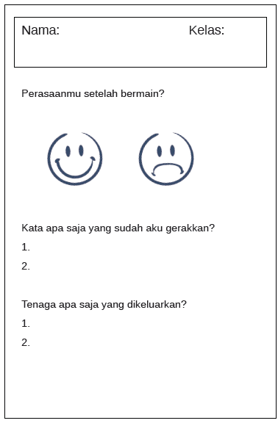
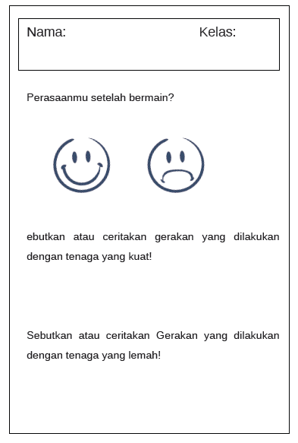
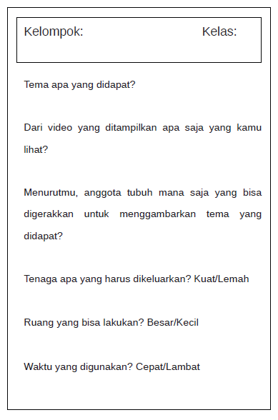
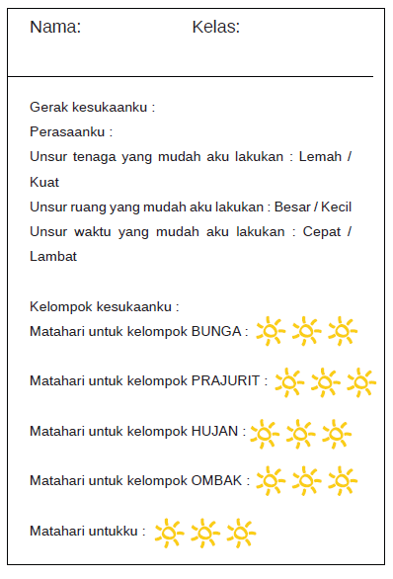

B. BAHAN BACAAN GURU & PESERTA DIDIK
Kementerian Pendidikan, Kebudayaan, Riset, Dan Teknologi Republik Indonesia, 2021 Buku Panduan Guru Seni Tari untuk SD Kelas I Penulis: Dinny Devi Triana dan Winda Kharisma Hindri Wijaya ISBN: 978-602-244-452-7
C. GLOSARIUM
GLOSARIUM
Tenaga dibutuhkan seseorang untuk menghasilkan gerak. Gerak dalam tari akan terlihat intensitas dan kualitas estetisnya apabila tenaga dikeluarkan sesuai dengan cara bagaimana menyalurkan tenaga tersebut untuk menghasilkan gerak. Menurut Smith (1985) tenagalah yang menjadi sumber (pangkal) penghasil gerak, dia (tenaga) akan terus berjalan dan berhenti, sehingga akan memberikan wujud penekanan dan pengendoran tenaga selama menari.
Laban (1992) menegaskan, “The driving force of movement is the energi developed by a process of combustion within the organs of the body”. Hal ini berarti tenaga merupakan daya untuk dapat menghasilkan gerak dari suatu proses pembakaran di dalam tubuh. Melalui tenaga tersebut, maka gerak yang diungkapkan mempunyai dinamika, sehingga gerak akan mempunyai isi atau jiwa. Jazuli (1916) menyebutkan pula bahwa dalam melakukan gerak akan membutuhkan tenaga yang bervariasi dan menumbuhkan kesan dinamis tari.
D. DAFTAR PUSTAKA
DAFTAR PUSTAKA

A. Kuśnierek. 2016. “The role of music and songs in teaching English vocabulary to students,” World Sci. News, vol. 1, no. 43, pp. 1–55.
A. M. Musco. 2013. “Effects of Learning melodies by ear on performance skills and student attitudes,” Contrib. to Music Educ., vol. 36, no. 2, pp. 79–95, 2009.
Banoe, Pono. 2016. Kamus Umum Musik. Jakarta: MEC.
B. Gault. 2002. “Effects of pedagogical approach, presence/absence of text, and developmental music aptitude on the song performance accuracy of kindergarten and first-grade students,” Bull. Counc. Res. Music Educ., vol. 1, no. 152, pp. 54–63.
Black Schnelby Julia and Moore Stephen. 1997. The Rhythm Inside. Portland: Oregon. Rudra Press.
C. Fonseca-Mora, C. Toscano-Fuentes, and K. Wermke. 2011. “Melodies that help: The relation between language aptitude and musikal intelligence,” Int. J. English Stud., vol. 22, no. 1, pp. 101–118.
Colwell, Richard, and Peter R Webster, eds. 2011. {MENC} Handbook of Research on Music Learning. Oxford University Press. https://doi.org/10.1093/acprof:os obl/9780195386677.001.0001.
D. J. Shernoff and M. Csikszentmihalyi. Cultivating engaged learners and optimal Learning environments. 2009. O. W. Sacks, Tales of music and the brain. Picador London, UK: 2007.
D. Pohl. 2013. The Teaching of Vocabulary in the Primary School Foreign Language Classroom. GRIN Verlag.
Feierabend, John M, T Clark Saunders, John M Holahan, and Pamela E Getnick. 1998. “Song Recognition among Preschool-Age Children: An Investigation of Words and Music.” Journal of Research in Music Education 46 (3): 351–59. https://doi.org/10.2307/3345547.
“Flow in Schools: Cultivating Engaged Learners and Optimal Learning Environments.” 2009. In Handbook of Positive Psychology in Schools, 149–64. Routledge. https://doi.org/10.4324/9780203884089-20.
G. F. Welch, “Singing and Vocal Development,” 2006, pp. 311–330, doi: 10.1093/acprof:oso/9780198530329.003.0016, available at: https://oxford.universitypressscholarship.com/view/10.1093/acprof:o so/9780198530329.001.0001/acprof-9780198530329-chapter-16.160
Hewitt, Michael P. 2001. “The Effects of Modeling, Self-Evaluation, and Self- Listening on Junior High Instrumentalists{\textquotesingle} Music Performance and Practice Attitude.” Journal of Research in Music Education 49 (4): 307–22. https://doi.org/10.2307/3345614.
Hsieh, Ya-Hui, Yi-Chun Lin, and Huei-Tse Hou. 2013. “Exploring the Role of Flow Experience, Learning Performance and Potential Behavior Clusters in Elementary Students{\textquotesingle} Game-Based Learning.” Interactive Learning Environments 24 (1): 178–93. https://doi.org/10.1080/10494820.20 13.834827.
Hurlock B. Elizabeth. 1978.Perkembangan Anak. Jakarta: Penerbit Erlangga.
Hwang, Eunyoung. 2011. “The Effects of Music Listening with Play on Preference, Recognition of the Main Melody and Musical Creativity in Elementary School Students.” Voices: A World Forum for Music Therapy 11 (3). https://doi. org/10.15845/voices.v11i3.565.
Ilari, Beatriz, Lily Chen-Hafteck, and Lisa Crawford. 2013. “Singing and Cultural Understanding: A Music Education Perspective.” International Journal of Music Education 31 (2): 202–16. https://doi.org/10.1177/0255761413487281.
Jamalus. 1988. Panduan Pengajaran Buku Pengajaran Musik Melalui Pengalaman. Jakarta: Proyek Pengembangan Lembaga Pendidikan.
J. K. Delzell, D. A. Rohwer, and D. E. Ballard, “Effects of Melodic Pattern Difficulty and Performance Experience on Ability to Play by Ear,” J. Res. Music Educ., vol. 47, no. 1, pp. 53–63, Apr. 1999, doi: 10.2307/3345828, available at :http://journals.sagepub.com/doi/10.2307/3345828.
J. Kratus, “The use of melodic and rhythmic motives in the original songs of children aged 5 to 13,” Contrib. to Music Educ., no. 12, pp. 1–8, 1985.
Kaschub, Michele. 1997. “Exercising the Musical Imagination.” Music Educators Journal 84 (3): 26–32. https://doi.org/10.2307/3399053.
K. M. Robinson. 2006. “White teacher, students of color: Culturally responsive pedagogy for elementary general music in communities of color,” Teach. Music urban Classr. A Guid. to Surviv. success, reform, vol. 1, pp. 35–53.
Lum, Chee-Hoo, and Patricia Shehan Campbell. 2007. “The Sonic Surrounds of an Elementary School.” Journal of Research in Music Education 55 (1): 31–47. https://doi.org/10.1177/002242940705500104.
May, Elizabeth, and John Blacking. 1973. “How Musical Is Man?” Yearbook of the International Folk Music Council 5: 193. https://doi.org/10.2307/767511.
Metsäpelto, Riitta-Leena, Anna-Maija Poikkeus, Mirva Heikkilä, Kirsi Heikkinen-Jokilahti, Jukka Husu, Anu Laine, Kristiina Lappalainen, Marko Lähteenmäki, Mirjamaija Mikkilä-Erdmann, and Anu Warinowski. 2020. “Conceptual Framework of Teaching Quality: A Multidimensional Adapted Process Model of Teaching,” February. https://doi.org/10.31234/osf.io/52tcv.
Morrison, Steven J. 2000. “Effect of Melodic Context, Tuning Behaviors, and Experience on the Intonation Accuracy of Wind Players.” Journal of Research in Music Education 48 (1): 39–51. https://doi.org/10.2307/3345455.
O. C. Hayes. 2009. The Use of Melodic and Rhythmic Mnemonics to Improve Memory and Recall in Elementary Students in the Content Areas. ERIC.
PIKE, ALFRED. 1971. “The Perceptual Aspects of Motivic Structure in Music.” The Journal of Aesthetics and Art Criticism 30 (1): 79–82. https://doi.org/10.1111/1540_6245.jaac30.1.0079.
Rischar, R. 2003. “Christopher Small. Musicking: The Meanings of Performing and Listening. Hanover and London: Wesleyan University Press, 1998.” Music Theory Spectrum 25 (1): 161–65. https://doi.org/10.1093/mts/25.1.161.
Schleicher, Andreas, ed. 2012. Preparing Teachers and Developing School Leaders for the 21st Century. OECD. https://doi.org/10.1787/9789264174559-en.
S. Demorest, B. Nichols, and P. Q. Pfordresher, “The effect of focused instruction on young children’s singing accuracy,” Psychol. Music, vol. 46, no. 4, pp. 488–499, Jul. 2018, doi:10.1177/0305735617713120, available at: http://journals.sagepub.com/doi/10.1177/0305735617713120.
Sukohardi, Al. 2011. “Edisi Revisi-Teori Musik Umum.” Yogyakarta: Pusat Musik Liturgi.
Trajkovik, Vladimir, Toni Malinovski, Tatjana Vasileva-Stojanovska, and Marina Vasileva. 2018. “Traditional Games in Elementary School: Relationships of Student’s Personality Traits, Motivation and Experience with Learning Outcomes.” Edited by Vitomir Kovanovic. {PLOS} {ONE} 13 (8): e0202172. https://doi.org/10.1371/journal.pone.0202172.

